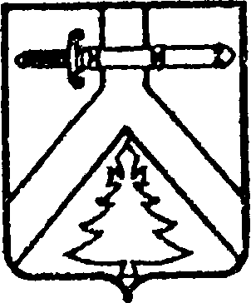

**ИМИССКИЙ СЕЛЬСКИЙ СОВЕТ ДЕПУТАТОВ**

**КУРАГИНСКОГО РАЙОНА КРАСНОЯРСКОГО КРАЯ**

# РЕШЕНИЕ

20.01.2025 г. с.Имисское №50-127-р

О внесении изменений в решение сельского Совета депутатов от 01.03.2021 №04-20-р «Об утверждении Положения об административной комиссии муниципального образования Имисский сельсовет»

В соответствии с Федеральным законом от 06.10.2003 № 131-ФЗ «Об общих принципах организации местного самоуправления в Российской Федерации», закона Красноярского края от 23.04.2009 № 8-3168 «Об административных комиссиях в Красноярском крае», сельский Совет депутатов РЕШИЛ:

1. Внести в решение сельского Совета депутатов от 01.03.2021 №04-20-р «Об утверждении Положения об административной комиссии муниципального образования Имисский сельсовет» следующие изменения:

1.1. Приложение 1 к Решению изложить в новой редакции согласно приложению 1 к настоящему решению.

2. Контроль по исполнению настоящего решения возложить на председателя комиссии по социальной политике (Плахова Н.С.).

3. Решение вступает в силу в день, следующий за днем опубликования в газете «Имисские зори».

Председатель Совета депутатов С.А.Пергаев

Глава сельсовета Е.В.Фоминых

Приложение 1

к решению сельского Совета депутатов

от 01.03.2021 №04-20-р

СОСТАВ

административной комиссии

муниципального образования Имисский сельсовет

Председатель комиссии - Фоминых Евгения Викторовна, глава сельсовета, образование высшее;

заместитель председателя комиссии – Тарасова Елена Александровна, заместитель главы сельсовета, образование высшее;

ответственный секретарь – Пачин Павел Петрович, директор муниципального казённого образовательного учреждения Имисская СОШ № 13, образование высшее (по согласованию);

члены комиссии:

Афонина Надежда Сергеевна, депутат сельского Совета депутатов, заведующий муниципального бюджетного дошкольного образовательного учреждения Имисский детский сад «Сказка», образование высшее;

Плахова Надежда Сергеевна, заведующая филиала Имисский СДК МБУК « Межпоселенческий РДК », образование среднее профессиональное.